Saisonauftakt auf der Bergeralm – Ausgezeichnetes Skivergnügen für die ganze Familie
Die Bergeralm in Steinach am Brenner startet bereits am 29. November 2025 in die Wintersaison – wie gewohnt mit bestens präparierten Pisten und optimalen Bedingungen zum Saisonauftakt. Das kompakte Skigebiet bietet ideale Voraussetzungen für einen gelungenen Start in den Winter und lockt mit einem abwechslungsreichen Angebot für Groß und Klein.

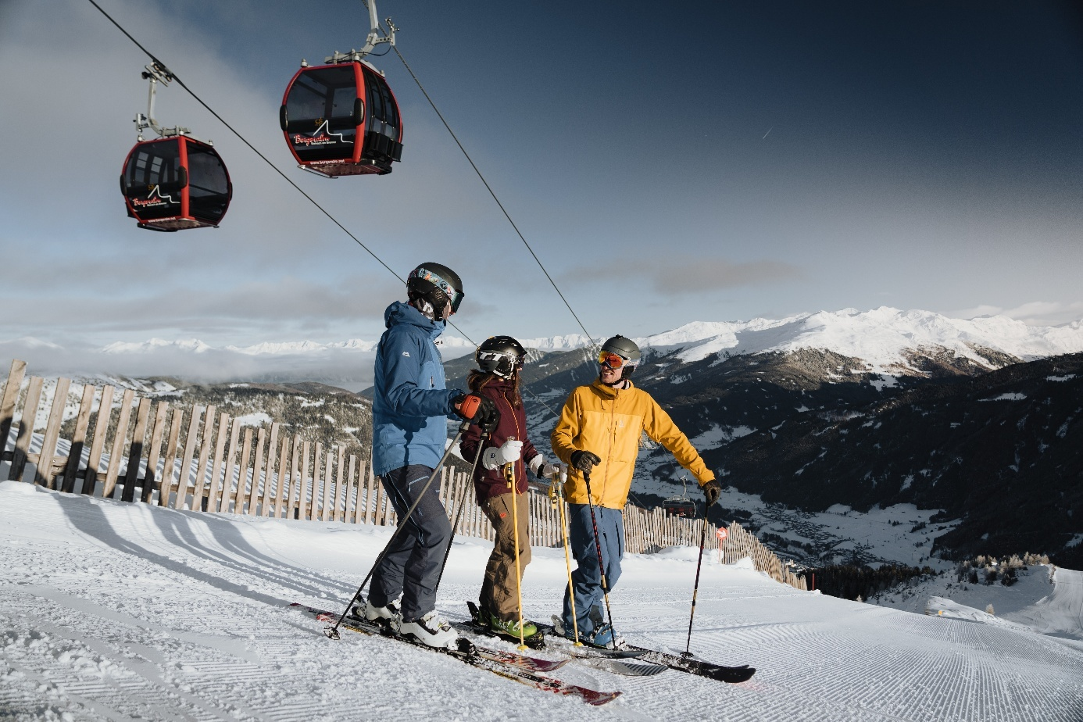
Ab 29. November 2025 lädt die Bergeralm in Steinach am Brenner mit bestens präparierten Pisten und einem familienfreundlichen Angebot zum Start in den Winter ein.
Das familienfreundliche Skigebiet überzeugt durch seine gute Erreichbarkeit und die bequeme Anreise mit öffentlichen Verkehrsmitteln. Übersichtliche Pisten und familiengerechte Bedingungen machen die Bergeralm zum idealen Ziel für einen stressfreien Skitag.
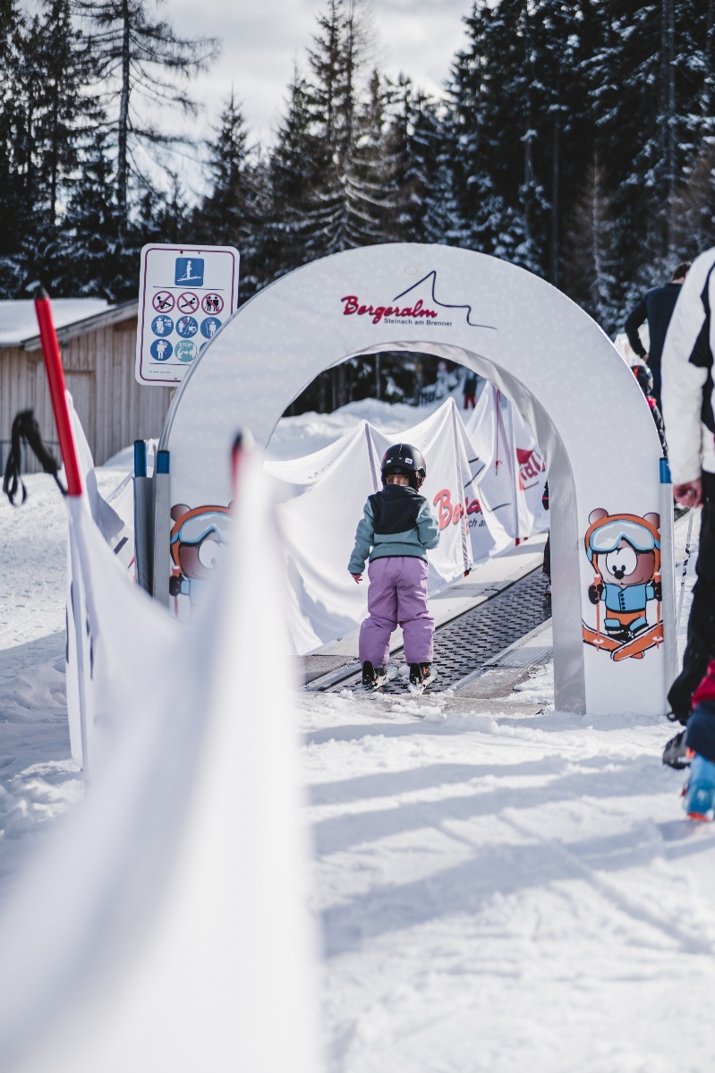
Die Bergeralm bietet ideale Bedingungen für Familien – im eigenen Kinderbereich können kleine Wintersportler spielerisch ihre ersten Erfahrungen im Schnee sammeln.
Aktuelle Auszeichnungen bestätigen die hohe Qualität des Skigebiets:
Die Bergeralm trägt das Tiroler Pistengütesiegel und wurde von Skiarea Tests in den vergangenen Jahren mehrfach ausgezeichnet – unter anderem als Testsieger 2024 in den Kategorien Familienskigebiet und Sicherheitskonzept. Auch Skiresort.de, das weltweit größte Testportal von Skigebieten, vergab die Bewertung „Geheimtipp – weltweit führendes Skigebiet bis 30 km Pisten“.

Skiresort.de kürte die Bergeralm 2025 zum „Geheimtipp – weltweit führendes Skigebiet bis 30 km Pisten“ und bestätigte damit ihre hohe Qualität und Familienfreundlichkeit.
Highlights der Wintersaison:
- Para-Alpin-Weltcuprennen (9.–12. Dezember 2025): Die Bergeralm ist Austragungsort der internationalen Rennen und zeigt damit einmal mehr ihre sportliche Bedeutung und Vielseitigkeit.
- Nachtskifahren (ab Mitte Dezember): Mit über 9 km beleuchteten Pisten zählt die Bergeralm zu den größten Nachtskigebieten Europas. Gefahren wird jeden Mittwoch, Freitag und Samstag von 18.30 bis 21.30 Uhr, die Rodelbahn bleibt bis 22.00 Uhr ausgeleuchtet. Neu in diesem Winter (ab 22. Dezember 2025): Die Linie 560 fährt heuer erstmals auch zu den Nachtskifahrzeiten – hin zur Talstation und später wieder retour.
- Kinderbetreuung: Im Kinderland Bergeralm werden kleine Gäste liebevoll betreut, während Eltern entspannt die Pisten genießen. Die Kinderbetreuung ist bequem über den Erlebnisshop buchbar – unter www.wipptal.at/erlebnisshop/erlebnisse finden sich alle Details zu Zeiten und Verfügbarkeit.
- Early Morning Skiing (ab 14. März 2026): Frühaufsteher können jeden Samstag und Sonntag von 6.30 bis 8.30 Uhr ihre ersten Schwünge auf frisch präparierten Pisten ziehen – inklusive Frühstück im Panoramarestaurant Bergeralm.
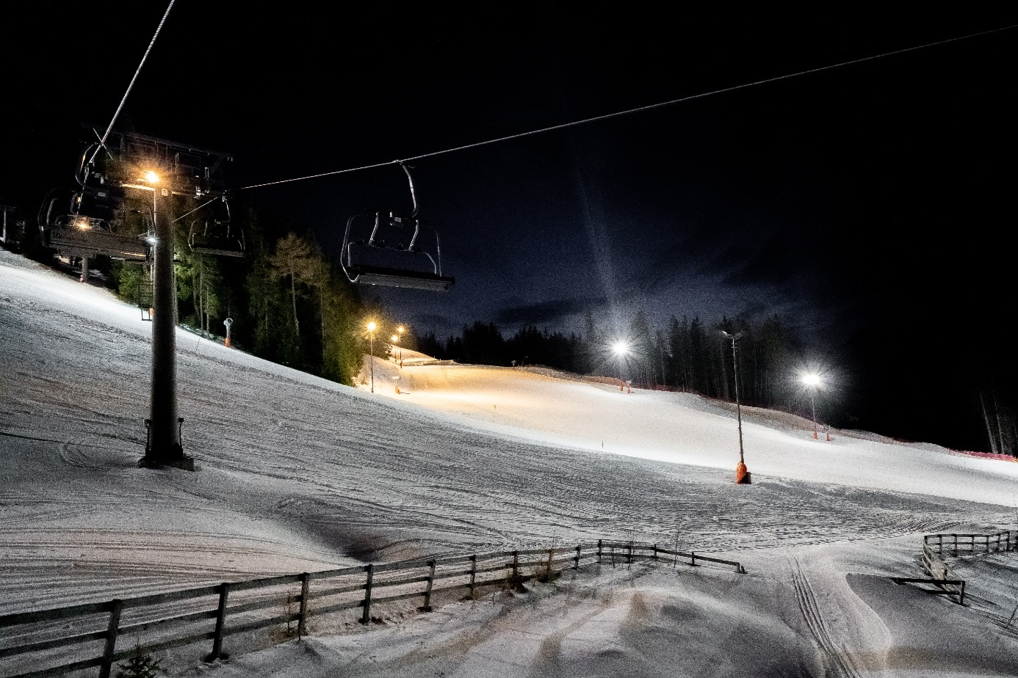
Mit über 9 Kilometern beleuchteter Pisten zählt die Bergeralm zu den größten Nachtskigebieten Europas – ein besonderes Erlebnis für alle, die den Winterabend aktiv genießen möchten.
Diese Anerkennungen und Angebote unterstreichen den besonderen Charakter der Bergeralm, die seit Jahren für ein authentisches, sicheres und familienfreundliches Wintererlebnis steht.
Weitere Informationen zum Skibetrieb, zu den Betriebszeiten und zu aktuellen Schneeverhältnissen finden sich auf www.bergeralm.net.

